EJERCITACION ENTREGA 2

# Que es un usuario root en linux?

* El usuario root es el unico usuario predeterminado que crea el programa de instalacion, ademas permite a los usuarios acceder a un control privilegiado del equipo.

# Por que UBUNTU no me deja establecer la contraseña durante la instalacion?

* Ubuntu no permite establecer la contraseña durante la instalacion porque se crea por defecto como: root, para que luego una vez instalado el SD, el usuario pueda acceder mediante root o cambiar la contraseña.

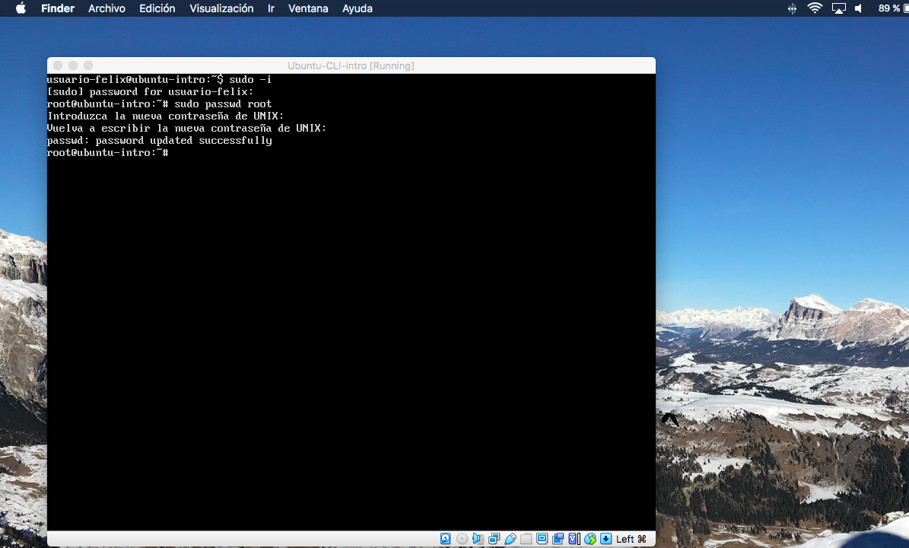# Establecer contraseña para el usuario “root”:

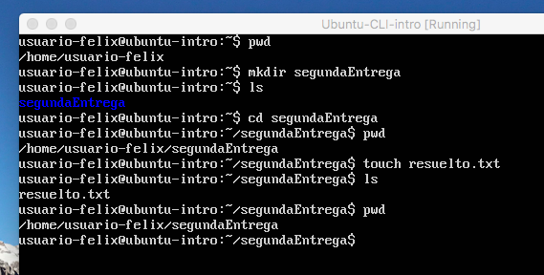# Hacer la carpeta “segundaEntrega” y el archivo “resuelto”: